**МУНИЦИПАЛЬНОЕ ОБРАЗОВАТЕЛЬНОЕ УЧРЕЖДЕНИЕ «СОШ с. Маянга»**

**Проектно - исследовательская работа:**

**«История рыболовства и видовой состав рыб Саратовской области»**

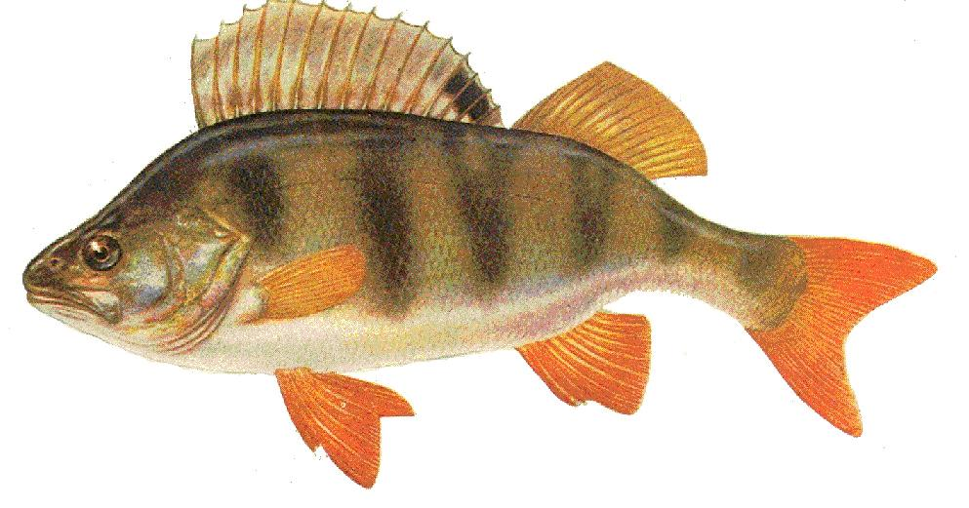

Работу выполнила

ученица 8 класса

МОУ СОШ с. Маянга

Родичева Анжела Владимировна

Руководитель проекта – учитель биологии

Саулина Вера Васильевна.

**Тип проекта:** информационно-поисковый, исследовательский, практически направленный.

**Участники**: учащиеся 8 класса.

**Учебные предметы**: биология, экология, история.

**Продолжительность**: средней продолжительности.

**Цели:** изучить многообразие промыслового рыболовства (видовой состав, ценность рыбы, существующие правила и контроль за их соблюдением) в разные исторические периоды, доступность рыболовства;

Оценить произошедших изменений, отметить потери и приобретения, сделать конструктивные выводы и предложения современникам и потомкам.

**Актуальность работы**

«Живое серебро»… Это народное выражение не только воплотило в себе сходство рыбьей чешуи с драгоценным металлом, но и отразило значение рыбы в жизни людей.

Рыбные продукты занимают одно из ведущих мест в нашем питании, но этим не исчерпывается роль рыбы для человека. Мышцы рыб содержат много необходимых для организма человека органических и минеральных веществ. В нашей стране рыбы занимают около 15% продуктов питания животного происхождения. Особенно ценятся осетровые и лососевые рыбы, их икра, рыбий жир, получаемый в основном из печени трески. Из нее вырабатывают жир, лекарственные вещества. Многие виды рыб и рыбные отходы используют для кормления пушных зверей в зверофермах, также свиней, кур и других сельскохозяйственных животных.

Много делается по сохранению и воспроизводству рыбных запасов.

Задачи:

1. Теоретически изучить многообразие промыслового рыболовства (видовой состав, ценность рыбы.)

2.С помощью наблюдений выяснить богатство «живого серебра» Саратовской области

Практическая часть.

Провести конкурсы плакатов, презентаций и буклетов, посвященных охране рыбных богатств.

Методы работы: изучение теоретического материала, анализ, наблюдение, сравнение.

Этапы работы

1 этап Изучение теоретического материала.

**1.**  **Анализ фактов и статистика.**

* В фауне региона можно выделить три группы рыб – проходных, полупроходных и местных. Последние составляют около 75% общего видового состава. Среди пресноводных видов, всю жизнь проводящих в озерах и реках, различают пелагических рыб (уклейка, верховка и др.) и придонных (сом, налим, пескарь, голец, подкаменщик, бычки и др.).
* Видовой состав рыб, обитающих в  Волге, претерпел существенные изменения в связи с зарегулированием ее стока и созданием каскада водохранилищ, а в ряде случаев вследствие сильного промышленного загрязнения.
* 13 видов из 57 исчезли из фауны региона или встречаются здесь крайне редко: каспийский лосось, каспийский усач, волжская малотычинковая сельдь, ше­мая, кутум, чархальская селедочка, волжская селедочка Берга, белоперый пескарь, европейская ряпушка, шип, единично встречается каспийская минога. Существование белорыбицы, белуги в последние десятилетия подтверждается поимкой лишь единичных экземпляров.
* Вместе с тем фауна рыб региона заметно обогатилась видами рыб других регионов. Из бассейна Амура - белый и пестрый толстолобики, белый и черный амуры. Кроме того, вселены представители американской ихтиофауны: малоротый и черный буффало.

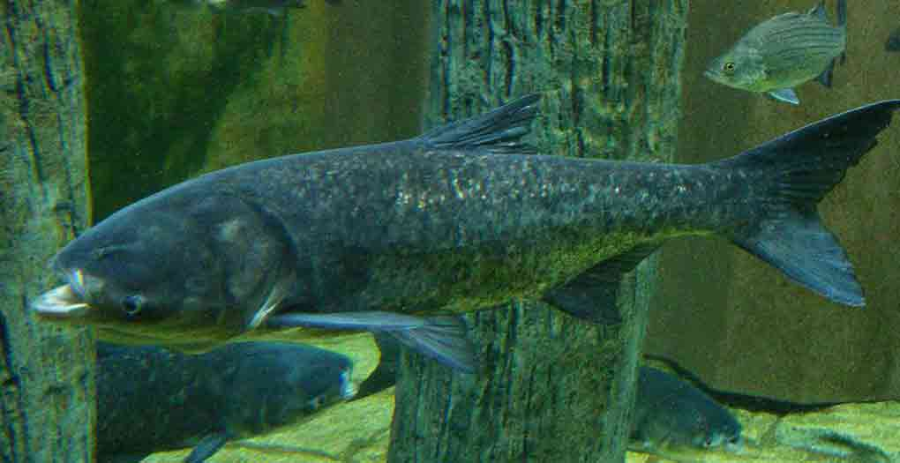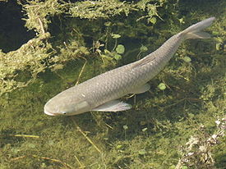

* Из северных водоемов спустились пелядь, европейские корюшка и ряпушка и ставшие массовыми серебряный карась и головешка-ротан. Из водоемов Верхней Волги при миграции в Саратовское и Волгоградское водохранилища попал  угорь. Кроме того, в 90-е годы прошлого века была проведена акклиматизация рыбца. Из мелких рыб в волжские водохранилища с юга проникли бычок-головач, бычок-цуцик, звездчатая пуголовка и малая южная колюшка.
* Промысловые виды рыб условно подразделяются на две группы: ценные (охраняемые) и малоценные (неохраняемые). К ценным промысловым видам относятся лещ, судак, берш, сазан, щука, жерех, сом. Преобладает лещ, что обусловлено наличием условий размножения и хорошей кормовой базы. В водохранилищах Волги весьма многочисленны малоценные виды: плотва, окунь, густера, синец, чехонь, карась и др.

**Промысловые виды:**

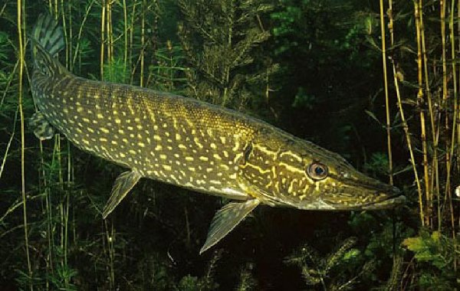

**Щука** имеет удлиненное стреловидное тело, большую и длинную голову с сильно вытянутым рылом и широкой пастью. Обе челюсти выступают далеко вперед, причем нижняя челюсть длиннее верхней. На нижней челюсти находятся клыкообразные зубы, на верхней, а также на языке и некоторых других костях ротовой полости - мелкие зубы, острия которых направлены назад. При помощи зубов щука лишь удерживает добычу, но не пережевывает ее - она проглатывается ею целиком. Зубы у щуки непостоянны. Они выпадают и заменяются новыми, причем выпадают не все сразу, а постепенно; отслуживший определенный срок зуб выпадает, а рядом появляется другой. Глаза у щуки расположены в верхней части головы, что позволяет ей осматривать большое пространство, не поворачивая головы. Спинной плавник далеко отодвинут назад и располагается над анальным. Тело покрыто мелкой чешуей, заходящей на щеки и жаберные крышки Вдоль тела расположена полная боковая линия, т. е. прободенные чешуйки в среднем ряду расположены от головы до конца чешуйного покрова. Следует отметить, что у щуки отдельные прободенные чешуйки имеются также выше и ниже боковой линии, благодаря чему она хорошо воспринимает движущиеся предметы. Обычно спина черного цвета, бока светлее, а брюшная часть белая с серыми пятнами. Бока щуки усеяны небольшими беловато-желтыми и темными пятнами; сливаясь, они образуют разной ширины полоски.

. 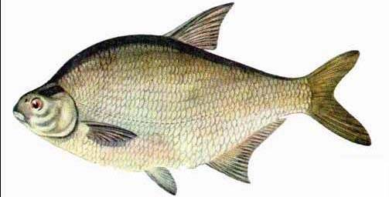

**Лещ** слишком хорошо известен каждому, чтобы во всех подробностях описывать его наружность. Он легко отличается от других сродных с ним рыб чрезвычайно высоким, как бы сплющенным, телом, составляющим около 1/3 всей длины, черноватыми плавниками и 29-ю лучами в длинном заднепроходном плавнике, который, несомненно, как и у камбал, играет как бы роль киля и придает лещу большую боковую устойчивость. Голова у него небольшая, рот очень мал.

Мелкие лещи, называемые обыкновенно подлещиками, однако, всегда значительно уже и продолговатое старых особей, имеют относительно большие глаза и представляют некоторое сходство с густерой, от которой, впрочем, с первого взгляда отличаются своими темными плавательными перьями. Цвет тела тоже изменяется с возрастом: молодые лещи серовато-белые с серебристым отливом, потом они постепенно темнеют и получают буроватый или черноватый цвет с золотисто-желтым отливом, который к старости увеличивается

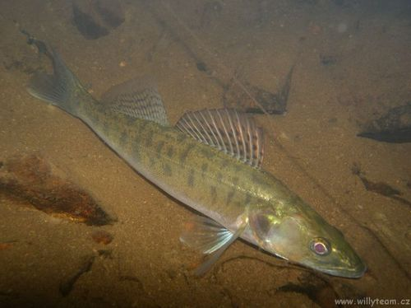

**Судак** - самый крупный представитель семейства окунёвых. Судак может достигать внушительных размеров - до 130 см в длину и 20 кг веса, однако обычно судак редко превышает 60-80 см и 3-5 кг. В уловах же рыболовов-любителей судак весом более 4 кг считается ценным трофеем. Тело судака прогонистое, покрыто мелкой, плотно сидящей чешуёй с зазубренными краями. Рыло у судака заострённое, длина головы больше высоты тела или равна ей. У судака рот крупный, удлинённые крепкие челюсти с большими, редко посаженными клыками, между которыми много мелких острых зубов. Раскрытая пасть судака напоминает щучью: она такая же широкая и зубастая.

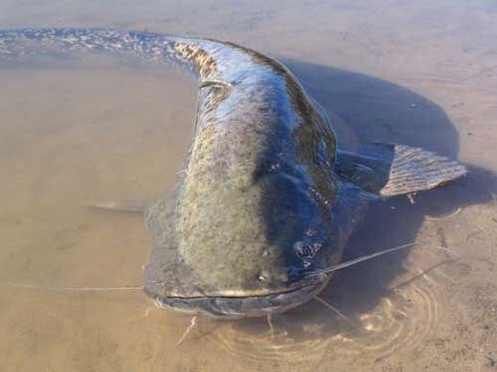

**Сом.** Длина тела до 5 м, вес до 300 кг. Анальный плавник длинный, жировой плавник отсутствует, непарные плавники не имеют шипов. Обитает в реках и озёрах Европейской части России, кроме бассейна Ледовитого океана. Обычен в Европе и в бассейне Аральского моря. Икрометание весной в прибрежной зоне среди водной растительности. Самка откладывает икру в гнездо, которое самец охраняет. Половозрелость обычно на пятом году жизни. В основном падальщик, но может питаться и довольно крупной рыбой, известны случаи нападения на водоплавающих птиц и домашних животных. Ловят сомов в основном на падаль или подпорченные продукты.

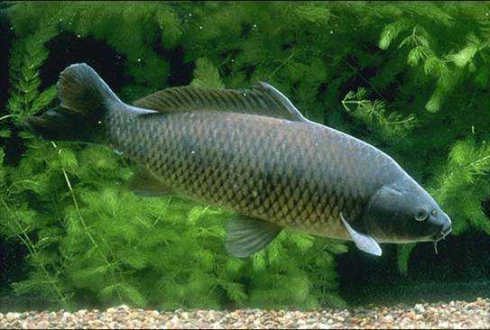

**Сазан**. Настоящий речной карп, или сазан, очень красив. Он покрыт необыкновенно крупной темно-желто-золотистой чешуей, которая на спине темнее, с синеватым оттенком, а на брюхе светлее; кажется, будто по золотому полю он весь усыпан гвоздиками с медными шляпками. С первого взгляда сазан, особенно молодой, имеет довольно большое сходство с карасем, но он не так высок в спине (вышина тела только вдвое более толщины), толще и длиннее и сразу отличается от последнего своими 4 толстыми и короткими усиками на желтых, необыкновенно мясистых губах, почти таких же подвижных, как у леща; усики эти сидят попарно с каждой стороны и оканчиваются кругловатыми, плоскими головками

Спинной плавник очень широк, шире, чем у других карповых, и занимает почти всю заднюю половину спины, цветом темно-серый. Кроме ширины, он отличается очень крепким пилообразным, зазубренным передним лучом. Такой луч имеет спинной плавник мирона-усача, но у сазана такое же строение имеет и передний луч заднепроходного плавника. Все нижние плавники серовато-фиолетового цвета, хвостовой - красно-бурый, глаза золотистые. Сазан достигают иногда огромных размеров, как ни одна из других карповых рыб, и глубокой старости. Самый большой из современных нам сазанов имел вес 55 кг.

Мы учащиеся СОШ с. Маянга, изучаем водных животных реки Маянга.

Основными позвоночными среди водных животных, конечно, являются *рыбы****.*** Всем своим обликом (и внутренним строением) они замечательно приспособлены к жизни в воде. В реках Саратовской области насчитывается 66 видов костных рыб. Саратовская губерния всегда славилась своей рыбой, особенно осетровыми. В Москву и Петербург отправлялись длинные обозы, где в специальных бочках с водой везли живых осетров, а также чёрную икру к царскому столу. Неслучайно на гербе Саратова изображены стерляди. Вид находится под угрозой исчезновения, поэтому занесен на страницы Красной книги.



После постройки плотин гидроэлектростанций на Волге образовались обширные водохранилища, разорвав пути миграции многих рыб, называемых *проходными.* Сейчас видовой состав рыб и их численность изменилась. Осетровые, например, практически исчезли.

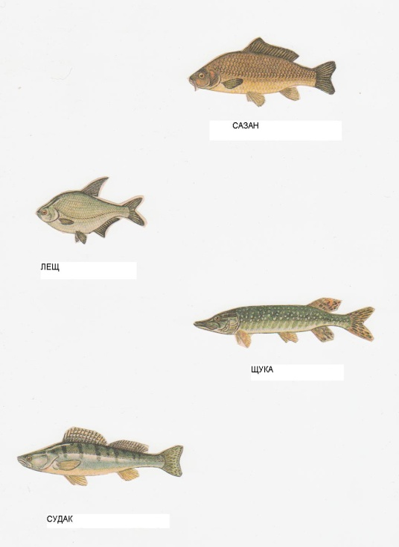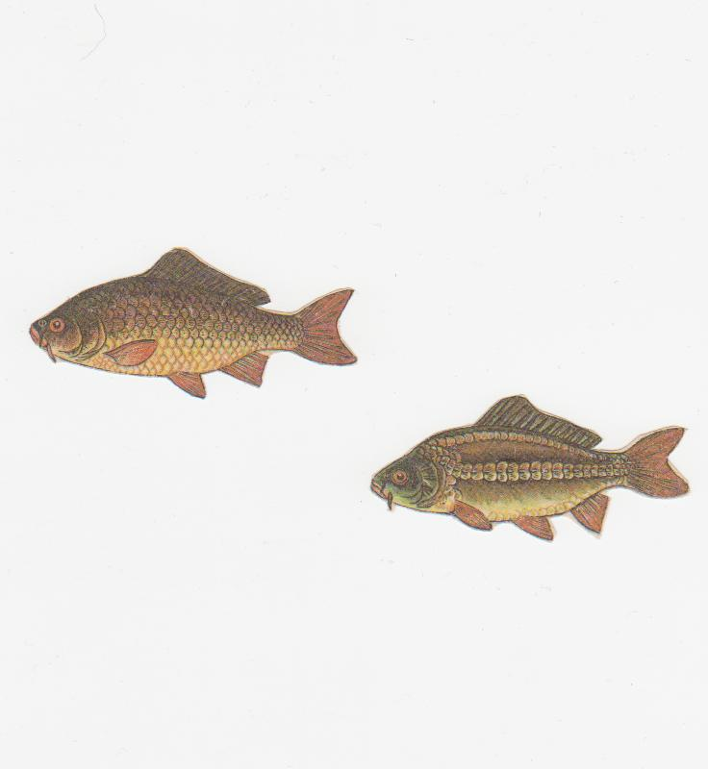Промысловые рыбы, которых можно увидеть – это *судак, сом, щука, лещ, плотва,*

*красноперка, сазан, карп, линь.*

Их отловом и разведением занимаются специальные рыбные хозяйства. Для того чтобы следить за состоянием рыбных богатств края, изучать и охранять рыб, существует научная организация – Саратовское отделение Государственного научного института озёрного и речного хозяйства (ГосНИОРХ). Ученые этой организации ежегодно отправляются в экспедиции по Волге с целью изучения рыбного разнообразия.

Часть рыб питается водной растительностью, это почти все карповые (*карп, красноперка, линь, толстолобик).* Другие поедают мелких планктонных организмов *чехонь,* икру и придонных беспозвоночных *лещ, язь, пескари, бычки.* Много среди наших рыб хищников – это *щука, сом, судак, налим, окунь, ёрш.*

Есть в водоеме рыбы необычные, удивляющие своим обликом или поведением. *Налим,* например, холодолюбивая рыба, и летом в теплой воде может впасть в оцепление. *Серебряный карась –* родоначальник всем известной аквариумной золотой рыбки.

Некоторые виды рыб являются «незваными гостями». Они вселились в наши воды самостоятельно. Это, например, родственник окуня ротон – головешка, который получил свое название за сходство с обугленной деревяшкой (самцы в период размножения становятся черными). Это недавний переселенец в наших водах чувствуют себя прекрасно, уничтожая икру и молодь исконных обитателей в р. Маянга и слабо реагирует на загрязнения.

Зато специально завезенные к нам *толстолобики ( белый и пестрый), амур (белый и черный)* не могут размножаться в наших водоемах. Их численность поддерживается за счет выпуска молоди из прудов специальных рыбных хозяйств. Также разводят *карпа-*это культурная прудовая форма *сазана.* Выведены такие породы, как *зеркальный карп, ромбический, голый и др.*

«Живое серебро»… Это народное выражение не только воплотило в себе сходство рыбьей чешуи с драгоценным металлом, но и отразило значение рыбы в жизни людей.

Рыбные продукты занимают одно из ведущих мест в нашем питании, но этим не исчерпывается роль рыбы для человека. Из нее вырабатывают жир, лекарственные вещества.

Много делается по сохранению и воспроизводству рыбных запасов. Для обеспечения нереста рыб у нас строятся рыбоходы и рыбоподъемники; при гидросооружениях создаются искусственные нерестилища. Рыборазводные заводы выращивают ежегодно многие миллиарды штук молоди. Немаловажное значение в рыбном хозяйстве имеет прудовое рыбоводство.

Кормовой базой для многих наших рыб являются разнообразные водные беспозвоночные – рачки, черви, моллюски, насекомые и др. Они, в свою очередь, питаются микроскопическими планктоном, растительностью. Видовой и количественный состав беспозвоночных и рыб данного водоема будет зависеть от обилия той или иной пищи, а также степени загрязненности воды и состояния дна. Каждый водный обитатель выбирает наиболее подходящие для него условия: если сможет приспособиться, будет процветать, не сможет- погибнет. Это один из основных законов природы.

В организациях Общества охрана природы работают секции по охране рыбных запасов, действуют общественные инспекторы, сейчас вновь возродились отряды «голубых» патрулей. Они принимают участие в изучении и охране «живого серебра»: следят за чистотой водоемов, спасают рыбную молодь, озеленяют берега рек; тем самым вносят посильный вклад в большое государственное дело – охрану рыбных запасов страны. Рыбные запасы не вечные природные богатства. Стоит, например, выловить из водоема больше рыбы, чем ее необходимо для нормального ежегодного восстановления численности, как промысел будет невозможным. Большое влияние на снижение численности рыб оказывают загрязнения водоемов.

**Практическая часть**

**Методы изучения видового состава рыб реки Маянга.**

1.Беседа с рыбаками.

2.Фотосессия

3.Измерение и нахождение средней величины рыб.

**Профессия – рыбак.**

Ознобишин Алексей Иванович и его брат Федор Иванович работали рыбаками 29 лет.( 1971г. -2000г) Организация по отлову рыбы находилась в г. Балаково. В селах Маянга, Красный яр, Плеханы и др. были бригады рыбаков. Рыбная ловля проходила в определенное время. Во время нереста отлов рыбы не производился. А если и производился то только под присмотром ихтиолога, чтобы выявить места нереста, видовой состав рыб. За время работы приходилось ловить разные виды промысловых рыб: осетра, стерлядь, севрюгу, сазана, щуку, леща, судака, сома и менее ценных- окуня, сорогу, карася, линя и др. Выловленную рыбу сдавали, а затем развозили по магазинам города Балаково. В селе Натальино был коптильный цех. Там рыбу солили и коптили, затем она поступала в магазины. После весенних разливов в озерах оставалось много малька. Производился отлов малька в бочки, а затем его выпускали в реки –Иргиз и Маянгу. Часто отлов малька помогали делать ученики Маянгской школы.

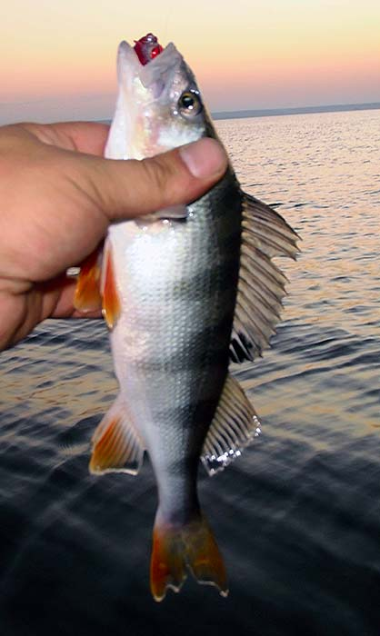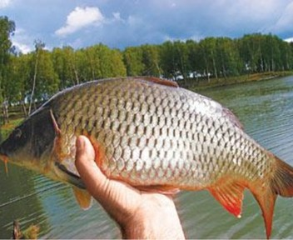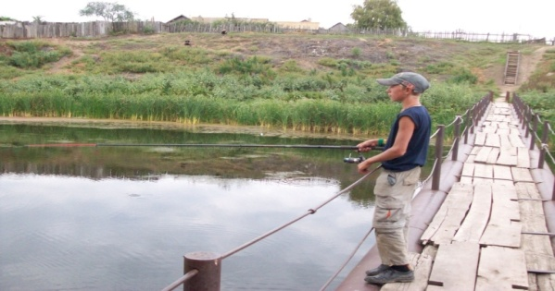

**Спортивный вид ловли рыбы.**

Спортивный лов рыбы развит очень широко. Этот способ ловли рыбы не преследует промысловых целей, но позволяет рыболовству проявить свое умение, ловкость и знание биологии рыб. Рыболовный спорт служит хорошим и здоровым отдыхом, способствует более тесному общению человека с природой.

В результате спортивного лова было выяснено, что средняя величина окуня (летом 2011г) составила 12 см.

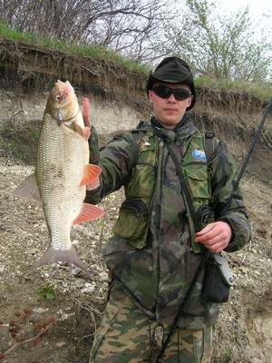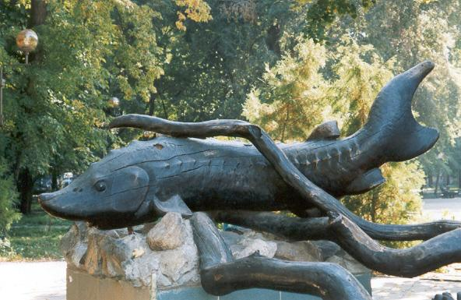

Лещ весил 1 кг 800г.

На Волге после постройки Волгоградской ГЭС численность осетра стала постепенно снижаться, так как эта плотина ограничила доступ к большинству мест нерестилищ этой рыбы, находящихся выше по течению. Хотя русский осетр является основным объектом искусственного разведения, численность этого вида продолжает оставаться низкой, поэтому он занесен в Красную книгу.

**Заключение**

Для того чтобы сохранить и увеличить рыбные запасы, законы об охране животного мира нашей страны, правительственные постановления об охране природы ограничивают места и время лова рыбы, запрещают применение сетей, в которых запутывается не подросшая рыба, а также хищнические способы лова: травление и использование взрывчатых веществ. Законодательством определены способы и сезоны лова. На фабриках и заводах устанавливаются фильтры для очистки сточных вод. Все эти и другие меры по охране рыбных богатств предусмотрены законами.

Наш класс тоже не остается в стороне, принимает активное участие в борьбе за чистоту своей реки Маянга и численность видового состава рыб. В весеннее время участвует в спасении молоди рыб.

С моей точки зрения, на любой реке, в особенности на крупной, необходимо, быть может, оставлять незатронутые хозяйством, в том числе и рыборазводным, участки, поддерживая здесь режим, приспособленный для фауны и флоры, которая должна быть сохранена, в особенности для ценных видов рыб.

Сохранение природных экосистем – главное условие воспроизведения и развития генофонда биосферы.

***Используемая литература.***

1. «Красная книга Саратовской области».

Издательство г. Саратов 2006г.

1. «Биологическое краеведение» под редакцией В.Б. Сельцев.

«Саратовтелефильм - Добродея» 2007г.

1. «Мир растений»

Издательство «Мир книги». Москва 2006г.

1. «Тайна природы»

Издательство «Вентана - Граф» 2001г.

1. «Балаковская народная энциклопедия»

г. Саратов ООО «Приволжское издательство» 2007г.

1. Биология. Проектная деятельность учащихся

Автор Н.В. Шаршина

г. Волгоград. «Учитель» 2007г.

* <http://nakomp.com/search/%E1%E5%F1%EF%EB%E0%F2%ED%FB%E5+%F2%E5%EC%FB+%ED%E0+%EA%EE%EC%EF%FC%FE%F2%E5%F0%0D.html>